# Viết chương trình mô phỏng bài toán Producer - Consumer như sau:

# Sử dụng kỹ thuật shared-memory để tạo một bounded-buffer có độ lớn là 10 bytes.

# Tiến trình cha đóng vai trò là Producer, tạo một số ngẫu nhiên trong khoảng [10, 20] và ghi dữ liệu vào buffer

# Tiến trình con đóng vai trò là Consumer đọc dữ liệu từ buffer, in ra màn hình và tính tổng

# Khi tổng lớn hơn 100 thì cả 2 dừng lại

**⊕ Cách làm:**

- Sau đó khởi tạo shared memory (name tùy ý, size = 10) như hình:

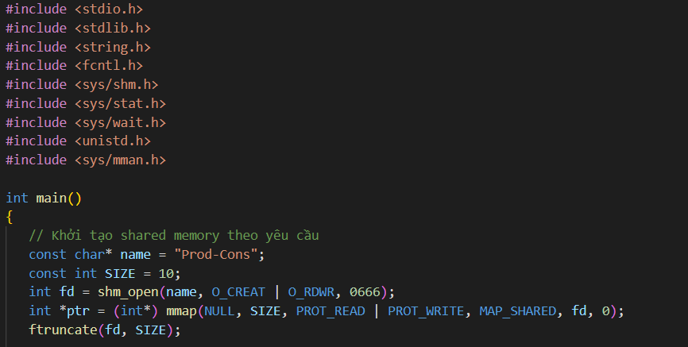

- Dùng lệnh fork() để tạo tiến trình cha con. Trong đó tiến trình cha đóng vai trò Producer, tiến trình con là Consumer:



- Các bước thực hiện như sau:  
 + Tiến trình cha:

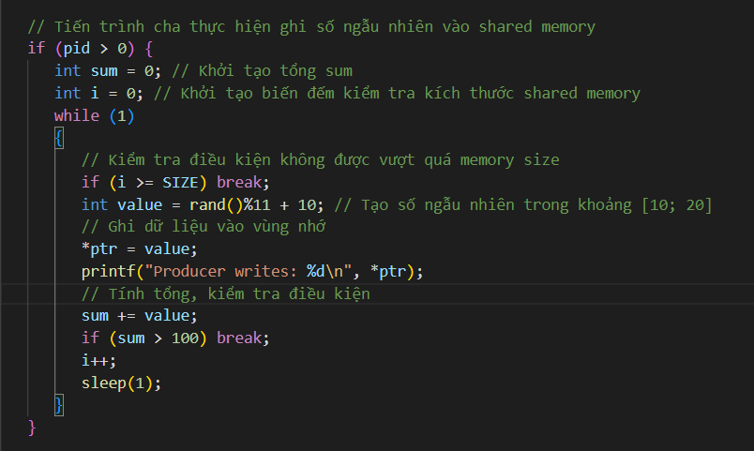

+ Tiến trình con:

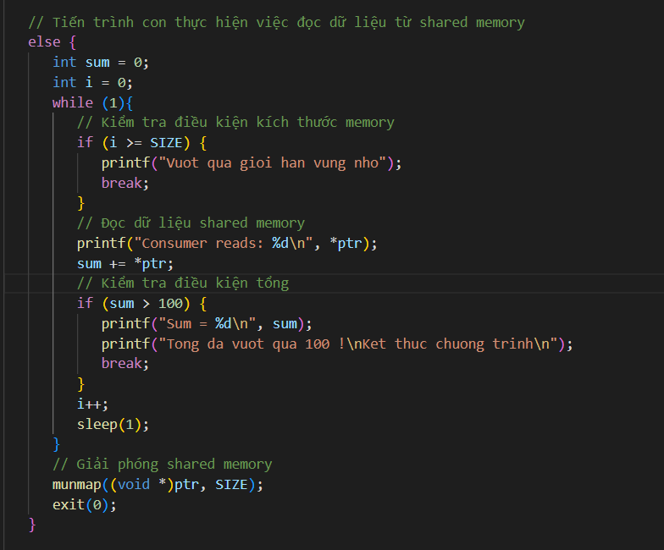

- Giải phóng shared memory sau khi kết thúc chương trình:

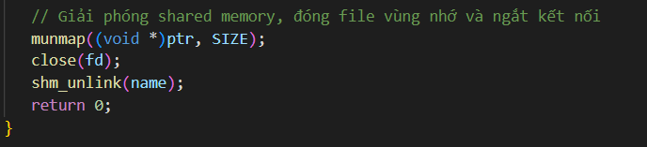

**⊕ Kết quả:**

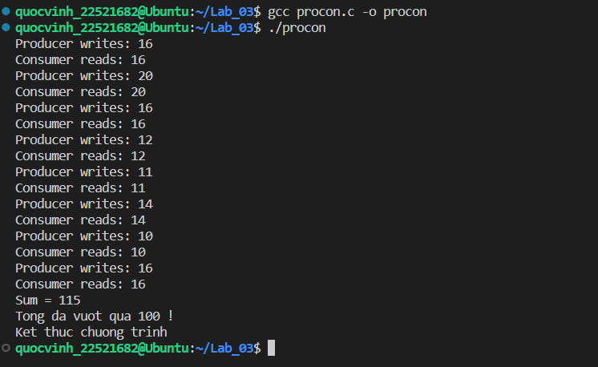

**⊕ Giải thích kết quả:**

- Tiến trình cha và tiến trình con sẽ luân phiên truy cập vào shared memory:  
+ Tiến trình cha sẽ lần lượt ghi các số ngẫu nhiên trong khoảng [10; 20] vào vùng nhớ, đồng thời tính tổng sum (chạy ngầm) để xét điều kiện ngừng chương trình.

+ Tiến trình con sẽ lần lượt đọc các số trong vùng nhớ và tính tổng sum (Tổng sum của tiến trình cha và con độc lập với nhau).

+ Đến khi tổng sum > 100 (trên hình là sum = 115) => Tiến trình cha ngừng ghi, tiến trình con cũng ngừng đọc, đồng thời giải phóng vùng nhớ => Kết thúc chương trình